1. 语句#include <stdlib.h>是正确的，而且程序编译速度比#include “stdlib.h”要快

<>只查找系统目录，如果自己写的头文件，用<>包含，会报语法错误

“ ”首先搜索本地目录，如果本地没有，再搜索系统目录

可以把系统文件放到本地目录下，改成“ ”，可以优先使用

2.

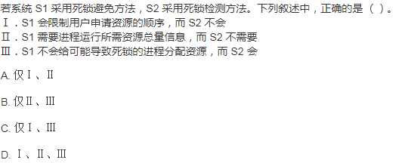

死锁处理主要有三种策略：死锁预防，死锁避免，死锁检测

死锁预防是破坏死锁四个必要条件的一个或几个：

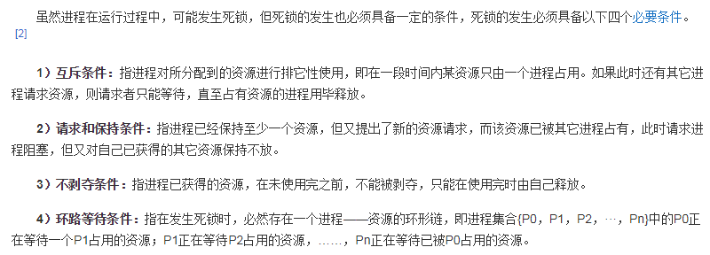

**死锁预防**典型的是**顺序资源分配法**，限制进程申请资源的顺序!后面的进程只能申请编号更大的资源。

死锁避免算法，典型的是银行家算法，不会限制申请资源的顺序，但是会限制分配资源的顺序，避免进入不安全状态！因此，需要知道全局性的资源需求矩阵以及资源总量。

死锁检测，是最宽松的，啥也不限制，只有当出现死锁且被检测到时才会去处理解除。因此，这种灵活性的算法在Unix上实现了。常用资源分配图结合死锁定理检测。

综上，II、III才是正确的。要明白限制用户申请资源的顺序是很大的限制，限制分配资源的顺序是稍微宽松些的限制，检测是不做限制。